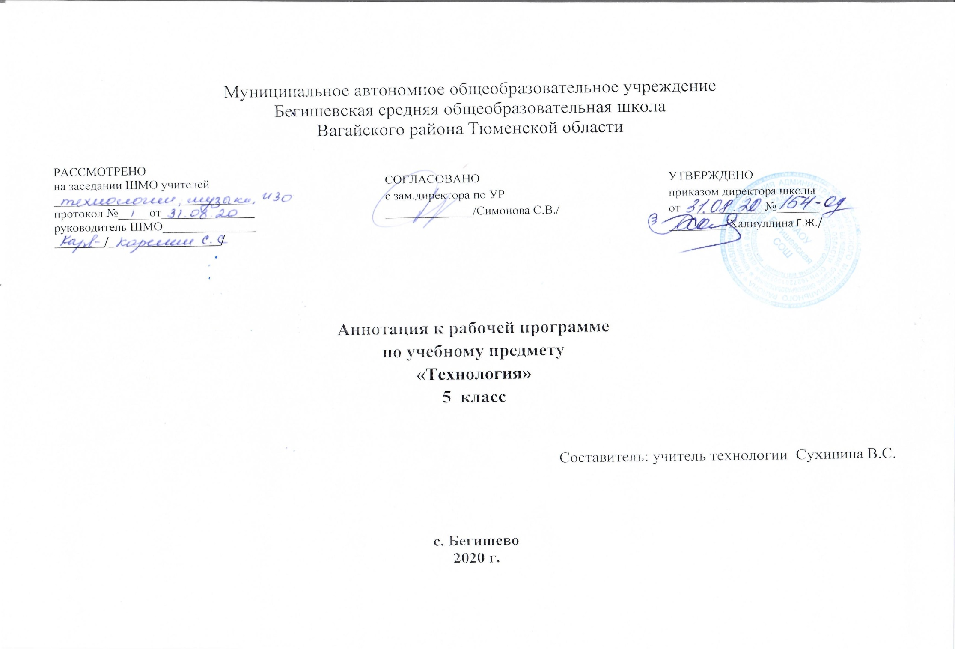
Нормативная база и УМК
Рабочая программа по технологии 5 класса составлена на основании следующих нормативно-правовых документов:
- Закон РФ «Об образовании в Российской Федерации» от 29 декабря 2012 года № 273- ФЗ;
- Порядок организации и осуществления образовательной деятельности по основным общеобразовательным программам - образовательным программам начального общего, основного, общего и среднего общего образования (утвержден приказом Минобрнауки России от 30.08.2013 № 1015;
- Приказ Минобрнауки России от 17 декабря 2010г. № 1897 «Об утверждении федерального государственного образовательного стандарта основного общего образования»;
- Приказ Министерства образования и науки Российской Федерации от 31.12.2015г. № 1577 «О внесении изменений в федеральный государственный образовательный стандарт основного общего образования, утвержденный приказом Министерства образования и науки Российской Федерации от 17 декабря 2010г. № 1897»;
- Устав МАОУ Бегишевская СОШ;
- Авторская программа «Технология» Казакевич В.М., Семенова Г.Ю, Пичугина Г. В.
- Учебный план МАОУ Бегишевской СОШ.

Рабочая программа ориентирована на УМК:
- «Технология» для 5-9 классов, под редакцией Казакевич В.М. -Москва, «Просвещение», 2019.
Количество часов, отводимое на изучение предмета – 2 ч. В неделю, всего 68 ч.

Цель и задачи изучения предмета
Цель формирование представлений о составляющих техносферы, о современном производстве и о распространенных в нем технологиях.
Задачи:
-освоение технологического подхода как универсального алгоритма преобразующей и созидательной деятельности;
- формирование представлений о технологической культуре производства, развитие культуры труда подрастающего поколения на основе включения обучающихся в разнообразные виды технологической деятельности по созданию лич- ностно или общественно значимых продуктов труда;
- овладение необходимыми в повседневной жизни базовыми (безопасными) приёмами ручного и механизированного труда с использованием распространённых инструментов, механизмов и машин, способами управления отдельными видами бытовой техники;
- овладение общетрудовыми и специальными умениями, необходимыми для проектирования и создания продуктов труда, ведения домашнего хозяйства;
- развитие у обучающихся познавательных интересов, технического мышления, пространственного воображения, интеллектуальных, творческих, коммуникативных и организаторских способностей;
- формирование у обучающихся опыта самостоятельной проектно-исследовательской деятельности;
- воспитание трудолюбия, бережливости, аккуратности, целеустремлённости, предприимчивости, ответственности за результаты своей деятельности, уважительного отношения к людям различных профессий и результатам их труда; воспитание гражданских и патриотических качеств личности;
- профессиональное самоопределение школьников в условиях рынка труда, формирование гуманистически и прагматически ориентированного мировоззрения, социально обоснованных ценностных ориентаций.
Периодичность и формы текущего контроля и промежуточной аттестации
Основной формой обучения является учебно-практическая деятельность учащихся.
Приоритетными методами являются упражнения, лабораторно-практические, учебно-практические работы, метод проектов. Все виды практических работ в программе направлены на освоение различных технологий обработки материалов, электромонтажных, строительно-отделочных и ремонтных санитарно-технических работ, расчетных и проектных операций.
Формы текущего контроля знаний, умений, навыков (в соответствии с Положением о текущем контроле знаний, умений, навыков обучающихся в образовательном учреждении, промежуточной и итоговой аттестации).
Преобладающие формы контроля:
- Устные и письменные ответы на вопросы и задания к параграфам учебника
- фронтальная беседа
- письменные ответы на задания тестового типа
- выполнение практических работ
- творческие и конкурсные работы
- уроки обобщающего повторения.

